Pridobitev prevoznega sredstva iz druge države članice EU

Pojasnilo FURS št. 0920-7191/2018-8 z dne 29. 4. 2019, dopolnitev št. 0920-7191/2018-19 z dne 20. 12. 2019

Sporočamo vam, da je z namenom preverjanja oddanega obrazca DDV-PPS oz. plačila DDV na portalu eDavkih na Vpogledi/Obrazci DDV dodan nov vpogled DDV-PPS – Razkritje/Razkritje podatkov o obrazcu DDV-PPS.

Ta funkcionalnost omogoča preverjanje, ali je bil DDV za novo prevozno sredstvo, pridobljeno iz druge države članice, plačan oziroma ali je bil obrazec DDV-PPS za prevozno sredstvo (novo ali rabljeno), ki ob pridobitvi ni namenjeno nadaljnji prodaji in od katerega bo davčni zavezanec, identificiran za namene DDV obračunani DDV izkazal v obračunu DDV, predložen. Več o obveznosti predložitve obrazca DDV-PPS in plačilu DDV je dostopno na naslednji povezavi.

Podatki o predloženih obrazcih DDV-PPS oz. plačilu DDV so na voljo za tiste obrazce DDV-PPS, ki so bili predloženi od 11. 1. 2019 dalje.

V nadaljevanju je pojasnjeno, v katerih primerih je pridobitev prevoznega sredstva predmet DDV, postopek predložitve obrazca DDV-PPS, obveznost registracijskega organa, da preveri, ali je bil za konkretno prevozno sredstvo predložen obrazec DDV-PPS in/ali plačan DDV in način preverjanja teh dejstev na eDavkih.

Pravna podlaga:
- Zakon o davku na dodano vrednost - ZDDV-1;
- Pravilnik o izvajanju Zakona o davku na dodano vrednost – pravilnik.

1 Splošno

DDV se obračunava in plačuje v primeru pridobitve novih prevoznih sredstev, ki jih na ozemlju Slovenije opravi davčni zavezanec ali katera koli druga oseba, ki ni davčni zavezanec.

DDV se obračunava in plačuje tudi v primeru pridobitve rabljenega prevoznega sredstva, ki ga na ozemlju Slovenije pridobi davčni zavezanec, identificiran za namene DDV, če ga pridobi od prodajalca, ki je identificiran za namene DDV v drugi državi članici, in ga je le ta dobavil pod pogoji, ki so enaki pogojem iz 1. točke 46. člena ZDDV-1.

Davčni zavezanci morajo vedno prijaviti pridobitev prevoznega sredstva, razen če ni z DDV zakonodajo drugače določeno.

Za prevozna sredstva se štejejo naslednja prevozna sredstva, namenjena za prevoz oseb ali blaga:

- kopenska motorna vozila s prostornino motorja nad 48 kubičnih centimetrov ali močjo motorja nad 7,2 kilovata;
- plovila, daljša od 7,5 metrov, razen plovil za plovbo na odprtem morju, ki prevažajo potnike za plačilo in plovil za namene opravljanja komercialne, industrijske ali ribiške dejavnosti ali za reševanje ali pomoč na morju ali za priobalni ribolov;
- zrakoplovi, katerih vzletna teža presega 1550 kilogramov, razen zrakoplovov, ki jih uporabljajo letalske družbe predvsem na mednarodnih poteh za plačilo.

Za prevozna sredstva, ki se v skladu z navedenim ne štejejo za prevozna sredstva, se obrazca DDV-PPS ne predloži.

Davčni organ lahko od davčnega zavezanca, ki opravi pridobitev prevoznega sredstva iz druge države članice, pred vpisom motornega vozila v evidenco davčnega organa, zahteva zavarovanje izpolnitve DDV obveznosti iz naslova pridobitve prevoznega sredstva.

2 Pridobitev novega prevoznega sredstva v Sloveniji iz druge države članice

2.1 Nova prevozna sredstva, za katera je obvezna predložitev obrazca DDV-PPS

DDV se vedno obračuna in plača od pridobitve novega prevoznega sredstva v Sloveniji.

Prevozna sredstva se štejejo za nova, če je izpolnjen eden od naslednjih pogojev:
- plovila in zrakoplovi so dobavljeni pred potekom treh mesecev po datumu, ko so bili prvič dani v uporabo, kopenska motorna vozila pa pred potekom šestih mesecev po datumu, ko so bila prvič dana v uporabo, in
- da s kopenskimi motornimi vozili ni prevoženih več kot 6000 kilometrov, s plovili ni preplutih več kot 100 ur in z zrakoplovi ni preletenih več kot 40 ur.

Šteje se, da so bila kopenska motorna vozila prvič dana v uporabo, ko:
- se je vozilo prvič registriralo za cestno uporabo v eni od držav članic ali
- je bilo vozilo dano na razpolago kupcu, če je bilo prepeljano iz države članice proizvajalca brez registracije za cestno uporabo v drugo državo članico ali
- je proizvajalec ali njegov koncesionar vozilo uporabil za demonstracijo vozila, če je bilo vozilo prepeljano iz države članice proizvajalca brez registracije za cestno uporabo v drugo državo članico ali
- je bil izdan račun, ki se nanaša na prvo dobavo, če davčni organ ne more ugotoviti nobene od okoliščin iz prejšnjih alinej.

Šteje se, da so bila plovila in zrakoplovi prvič dana v uporabo, ko:
- je proizvajalec dobavil plovilo ali zrakoplov prvemu kupcu ali
- je bilo plovilo ali zrakoplov prvič dano na uporabo kupcu ali
- je proizvajalec ali njegov koncesionar plovilo ali zrakoplov prvič uporabil za demonstracijo vozila ali
- je bilo plovilo ali zrakoplov prvič registrirano za uporabo v eni od držav članic ali
- je bil izdan račun, ki se nanaša na prvo dobavo, če davčni organ ne more ugotoviti nobene od okoliščin iz prejšnjih alinej.

2.2 Davčni zavezanci in rok za predložitev obrazca DDV-PPS

Pridobitev novega prevoznega sredstva je vedno predmet slovenskega DDV, ne glede na status pridobitelja, torej ne glede na to, ali je pridobitelj davčni zavezanec (ni pomembno, ali je identificiran za namene DDV ali ne) ali fizična oseba.

2.2.1 Oseba, ki ni identificirana za namene DDV in pridobi novo prevozno sredstvo

Oseba, ki ni identificirana za namene DDV in pridobi novo prevozno sredstvo, mora to pridobitev prijaviti davčnemu organu v 15 dneh od dneva pridobitve na obrazcu DDV-PPS v elektronski obliki prek sistema eDavki. Fizične osebe lahko predložijo obrazec DDV-PPS prek sistema eDavki s prijavo z uporabniškim imenom in geslom.

DDV odmeri davčni organ.

Brez dokazila o plačilu DDV se prevoznega sredstva, pridobljenega iz druge države članice, ne sme registrirati. Registracijski organ prek sistema eDavki preveri, ali je bil DDV plačan.

2.2.2 Oseba, ki je identificirana za namene DDV in ne pridobi novega prevoznega sredstva zaradi nadaljnje prodaje

Oseba, ki je identificirana za namene DDV, mora pridobitev novega prevoznega sredstva, ki ni namenjeno nadaljnji prodaji, prijaviti davčnemu organu v 15 dneh od dneva pridobitve na obrazcu DDV-PPS v elektronski obliki prek sistema eDavki. DDV izkaže v obračunu DDV.

Brez predložitve obrazca DDV-PPS se prevoznega sredstva, ki je pridobljeno iz druge države članice, ne sme registrirati. Registracijski organ prek sistema eDavki preveri, ali je bil obrazec DDV-PPS predložen.

2.2.3 Oseba, ki je identificirana za namene DDV in pridobi novo prevozno sredstvo zaradi nadaljnje prodaje

Davčni zavezanec, identificiran za namene DDV, ki pridobi novo prevozno sredstvo zaradi nadaljnje prodaje, obračuna DDV v skladu s splošno ureditvijo in izkaže DDV v obračunu DDV.

Obrazca DDV-PPS v tem primeru ni treba predložiti.

Obrazec DDV-PPS je treba predložiti, če davčni zavezanci pri svojem poslovanju vozila kljub temu, da so bila namenjena nadaljnji prodaji, pozneje (po pridobitvi) registrirajo za udeležbo v prometu iz različnih vzrokov (promocijske aktivnosti, testna vozila,…). Davčni zavezanec lahko k obrazcu DDV-PPS predloži tudi prilogo z dokazili, kjer navede, da gre za oddajo obrazca v skladu s tretjim odstavkom 93.a člena ZDDV-1. Registracija tudi v teh primerih ni možna brez predložitve obrazca DDV-PPS. Registracijski organ prek sistema eDavki preveri, ali je bil obrazec DDV-PPS predložen.

3 Pridobitev rabljenega prevoznega sredstva v Sloveniji iz druge države članice

3.1 Rabljena prevozna sredstva, za katera je obvezna predložitev obrazca DDV-PPS

DDV se v določenih primerih obračuna in plača od pridobitve rabljenega prevoznega sredstva.

Za rabljeno prevozno sredstvo se šteje prevozno sredstvo, ki izpolnjuje naslednje pogoje:
- kopensko motorno vozilo je bilo dobavljeno po preteku šestih mesecev od datuma, ko je bilo prvič dano v uporabo, plovilo in zrakoplov pa po preteku treh mesecev od datuma, ko je bilo prvič dano v uporabo in
- s kopenskim motornim vozilom je prevoženih več kot 6000 kilometrov, s plovilom preplutih več kot 100 ur in z zrakoplovom preletenih več kot 40 ur.
Oba pogoja morata biti kumulativno izpolnjena, da se prevozno sredstvo šteje za rabljeno.

3.2 Davčni zavezanci in rok za predložitev obrazca DDV-PPS

Pridobitev rabljenega prevoznega sredstva je predmet slovenskega DDV le v primeru, ko ga pridobi oseba, identificirana za namene DDV v Sloveniji, od prodajalca, ki je identificiran za namene DDV v drugi državi članici in je rabljeno prevozno sredstvo dobavil pod pogoji, ki so enaki pogojem iz 1. točke 46. člena ZDDV-1. Oseba, ki pridobi rabljeno prevozno sredstvo, izkaže DDV v obračunu DDV.

3.2.1 Oseba, ki je identificirana za namene DDV in pridobi rabljeno prevozno sredstvo, ki ni namenjeno nadaljnji prodaji

Oseba, ki je identificirana za namene DDV in pridobi rabljeno prevozno sredstvo, ki ni namenjeno nadaljnji prodaji, od prodajalca, ki je identificiran za namene DDV v drugi državi članici in je rabljeno prevozno sredstvo dobavil pod pogoji, ki so enaki pogojem iz 1. točke 46. člena ZDDV-1, prijavi pridobitev rabljenega prevoznega sredstva v 15 dneh od dneva pridobitve na obrazcu DDV-PPS v elektronski obliki prek sistema eDavki.

Brez predložitve obrazca DDV-PPS se prevoznega sredstva, ki je pridobljeno iz druge države članice, ne sme registrirati. Registracijski organ prek sistema eDavki preveri, ali je bil obrazec DDV-PPS predložen.

3.2.2 Oseba, ki je identificirana za namene DDV in pridobi rabljeno prevozno sredstvo zaradi nadaljnje prodaje

Oseba, ki je identificirana za namene DDV in pridobi rabljeno prevozno sredstvo zaradi nadaljnje prodaje, od prodajalca, ki je identificiran za namene DDV v drugi državi članici in je rabljeno prevozno sredstvo dobavil pod pogoji, ki so enaki pogojem iz 1. točke 46. člena ZDDV-1, ne predloži obrazca DDV-PPS.

Ne glede na navedeno pa lahko davčni zavezanci pri svojem poslovanju vozila kljub temu, da so ob pridobitvi namenjena nadaljnji prodaji, pozneje registrirajo za udeležbo v prometu iz različnih vzrokov (promocijske aktivnosti, testna vozila,…). Davčni zavezanec lahko k obrazcu DDV-PPS predloži tudi prilogo z dokazili, kjer navede, da gre za oddajo obrazca v skladu s tretjim odstavkom 93.a člena ZDDV-1. Registracija tudi v teh primerih ni možna brez predložitve obrazca DDV-PPS. Registracijski organ prek sistema eDavki preveri, ali je bil obrazec DDV-PPS predložen.

3.3. Posebna ureditev za obdavčljive preprodajalce, po kateri se obdavčuje razlika v ceni

V primeru pridobitve rabljenega prevoznega sredstva, pri kateri je uporabljena posebna ureditev za obdavčljive preprodajalce, se DDV, ki mora biti obračunan pri prodaji, ne sme izkazati na dokumentu o prodaji (npr. računu ali pogodbi). Na tem dokumentu pa mora biti navedena klavzula o uporabi posebne ureditve.

Kot primer navajamo nekaj ključnih besed na računih, izdanih v državah članicah, ki nakazujejo na uporabo posebne ureditve:
- Slovenija: »Posebna ureditev – rabljeno blago«, »DDV je obračunan od razlike v ceni po 1. odstavku 104. člena ZDDV-1 in ni izkazan na računu po 110. členu ZDDV-1«;
- Nemčija: »Für vorsteuerabzugsberechtigte keine Umsatzsteuerausweis nach § 25a UStG. Möglich.«, »Keine Mwst. Ausweisbar § 25a«;
- Italija: »Supply under margin scheme: »operazione soggetta al regime speciale del margine ai sensi dell'art. 36 del D.L. 41/1995«;
- Nizozemska: »bijzondere regeling – gebruikte goederen«, »Hoofdstuk 5, article 28b-28i«;
- Romunija: »aplicarea regimului de marja profitului in baza art.152 din Legea nr.571/2013«;
- Avstrija: »§ 24 UStg 1994«, »margenbesteuerung«, »differenzbesteuerung«;
- Slovaška: »odkaz na članok 313 smernice Rady 2006/112/ES…«, »§ 66 zakona o DPH«;
- Belgija: »second hand goods scheme, Article 58«,»marge beneficiaire«,«belastingheffing over de winstmarge«;
- Francija: »regime de la marge prix TTC en application de la 7eme directive«;
- Hrvaška: »posebni postupak oporezivanja marže-rabljena roba«.

Obrazca DDV-PPS se v teh primerih davčnemu organu ne predloži.
Posebna ureditev za obdavčljive preprodajalce se ne more uporabiti v primeru pridobitve novega prevoznega sredstva.

3.3. Kazenske določbe

Če davčni zavezanec ne prijavi davčnemu organu pridobitve prevoznega sredstva ali ne prijavi pridobitve prevoznega sredstva v predpisanem roku ali ne prijavi pridobitve prevoznega sredstva na predpisan način, se kaznuje za prekršek:

- z globo od 1.200 do 15.000 eurov pravna oseba, če se pravna oseba po zakonu, ki ureja gospodarske družbe, šteje za srednjo ali veliko gospodarsko družbo, pa z globo od 3.200 do 30.000 eurov;
- z globo od 600 do 4.000 eurov odgovorna oseba pravne osebe, če se pravna oseba po zakonu, ki ureja gospodarske družbe, šteje za srednjo ali veliko gospodarsko družbo, pa se odgovorna oseba pravne osebe kaznuje z globo od 800 do 4.000 eurov;
- z globo od 800 do 10.000 eurov samostojni podjetnik posameznik ali posameznik, ki samostojno opravlja dejavnost;
- z globo od 400 do 4.000 eurov odgovorna oseba samostojnega podjetnika posameznika ali odgovorna oseba posameznika, ki samostojno opravlja dejavnost;
- z globo od 250 do 400 eurov posameznik, ki stori prekršek iz prvega odstavka.

Organ, pristojen za registracijo, oziroma za registracijo vozil pooblaščena organizacija prevoznega sredstva davčnega zavezanca ne sme registrirati brez dokazila o prijavi pridobitve davčnemu organu oziroma brez dokazila o plačilu DDV. Če ravna v nasprotju z navedenim, veljajo globe v razponu, ki so navedene zgoraj.

4 Obrazec DDV-PPS

Obrazec DDV-PPS je sestavljen iz:

- podatka o načinu obračuna DDV,

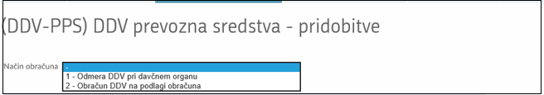

- splošnih podatkov o vlagatelju,

- podatkov o dobavitelju iz druge države članice,
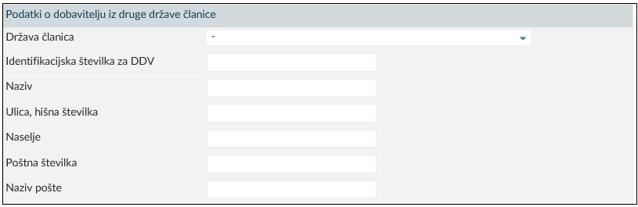

- podatkov o prevoznem sredstvu in vrednosti prevoznega sredstva,
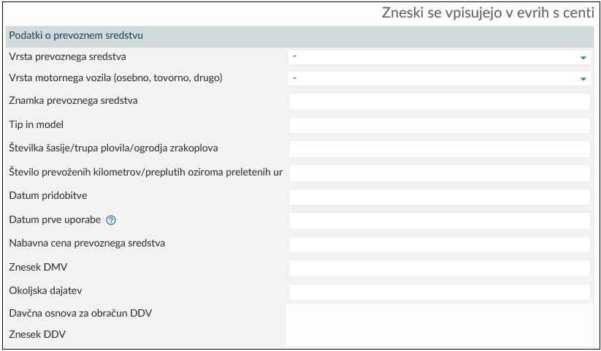

- podatkov o dodanih prilogah.

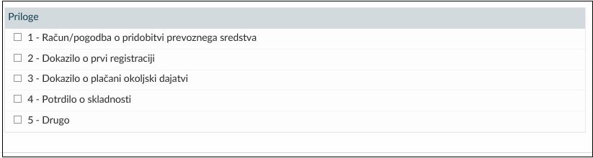

4.1 Način obračuna 1 – Odmera pri davčnem organu

Način obračuna 1 - Odmera pri davčnem organu se uporablja, kadar oseba, ki ni identificirana za namene DDV, pridobi novo prevozno sredstvo.

Davčni organ davčnemu zavezancu z odločbo odmeri DDV. Odmerjeni davek je treba plačati v 30 dneh od vročitve odločbe. Brez dokazila o plačilu DDV se prevoznega sredstva, pridobljenega iz druge države članice, ne sme registrirati. Registracijski organ prek sistema eDavki preveri, ali je bil DDV od pridobitve konkretnega novega prevoznega sredstva plačan.

Kadar oseba, ki ni identificirana za namene DDV, označi način obračuna 2 - Obračun DDV na podlagi obračuna, se že na eDavkih izpiše opozorilo (kritična napaka): »Ker na datum pridobitve niste registirani za DDV, morate v polju 'Način obračuna' izbrati '1 - Odmera DDV pri davčnem organu'«. Dokumenta s kritičnimi napakami se ne more vložiti.

Pridobitve prevoznih sredstev iz 3. člena Zakona o davku na motorna vozila - ZDMV so tudi predmet obdavčitve z davkom na motorna vozila. Več v zvezi z obveznostjo obračuna DMV je dostopno na naslednji povezavi.

4.2 Način obračuna 2 – Obračun DDV na podlagi obračuna

Način obračuna 2 - Obračun DDV na podlagi obračuna se uporablja, kadar oseba, ki je identificirana za namene DDV, pridobi novo ali rabljeno prevozno sredstvo, ki ni namenjeno nadaljnji prodaji.

Davčni zavezanec DDV izkaže v obračunu DDV. Registracijski organ prek sistema eDavki preveri, ali je bil obrazec DDV-PPS za konkretno prevozno sredstvo predložen. Brez predložitve obrazca DDV-PPS se prevoznega sredstva, ki je pridobljeno iz druge države članice, ne sme registrirati.

Če oseba, ki je identificirana za namene DDV, označi način obračuna 1 - Odmera pri davčnem organu, se na eDavkih izpiše opozorilo (kritična napaka), da je treba izbrati način obračuna 2, saj je oseba identificirana za namene DDV. Dokumenta s kritičnimi napakami se ne more vložiti.

V primeru pridobitve prevoznega sredstva, kjer je znan podatek o številu prevoženih kilometrov/preplutih oz. preletenih ur, je »datum prve uporabe« obvezen podatek.

Pridobitve prevoznih sredstev iz 3. člena Zakona o davku na motorna vozila - ZDMV so tudi predmet obdavčitve z davkom na motorna vozila. Več v zvezi z obveznostjo obračuna DMV je dostopno na naslednji povezavi.

5 Popravki predloženih obrazcev DDV-PPS

Če davčni zavezanec ugotovi, da je v že oddanem obrazcu DDV-PPS storil napako, predloži popravek obrazca DDV-PPS prek sistema eDavki kot prilogo k predloženemu obrazcu DDV-PPS.

Če je v obrazcu DDV-PPS izbran način obračuna 1 - Odmera pri davčnem organu, davčni organ DDV odmeri na podlagi podatkov iz popravljenega obrazca DDV-PPS.

Če je v obrazcu DDV-PPS izbran način obračuna 2 - Obračun DDV na podlagi obračuna, mora davčni zavezanec izvesti tudi ustrezen popravek obračunanega DDV v obračunu DDV, če se na podlagi popravka obrazca spremeni višina obračunanega DDV.

6 Preverjanje predložitve obrazca DDV-PPS in/ali plačila DDV na eDavkih

Brez dokazila o plačilu DDV in/ali brez predložitve obrazca DDV-PPS se prevoznega sredstva, pridobljenega iz druge države članice, ne sme registrirati. Na eDavkih je vzpostavljen spletni servis, ki registracijskemu organu omogoča preveritev, ali je bil DDV od pridobitve prevoznega sredstva pri izbranem načinu obračuna 1 – Odmera pri davčnem organu plačan oziroma ali je bil obrazec DDV-PPS pri izbranem načinu obračuna 2 – Obračun DDV na podlagi obračuna predložen. Finančni urad ne izdaja potrdila o plačilu DDV oz. predložitvi obrazca DDV-PPS.

Na eDavkih je na Vpogledi/Obrazci DDV vpogled DDV-PPS – Razkritje/Razkritje podatkov o obrazcu DDV-PPS.

Potrdilo o plačilu DDV/predložitvi obrazca DDV-PPS je možno tudi izvoziti v PDF.

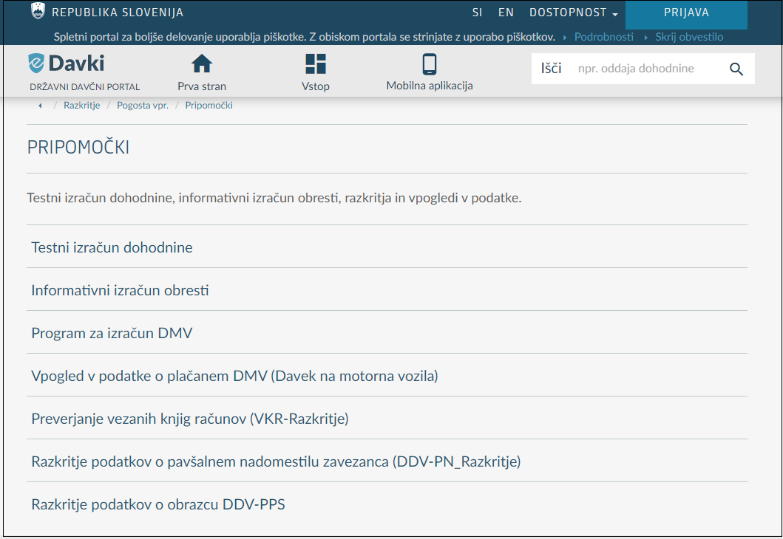

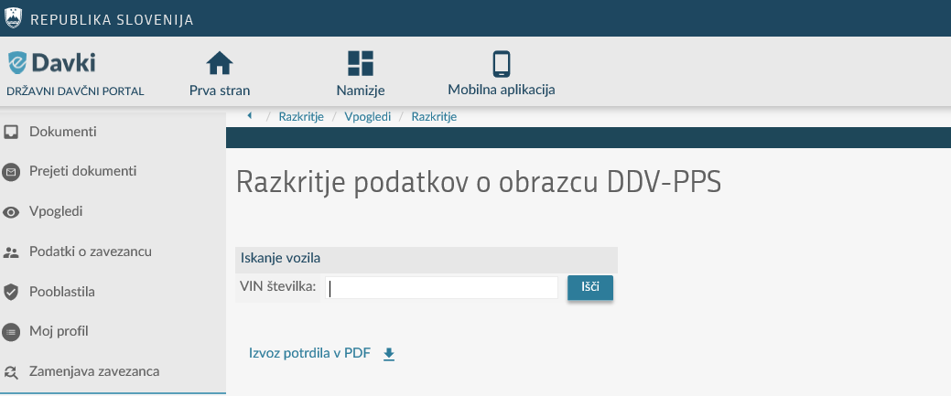

Na podlagi vpisane VIN številke so odgovori na poizvedbo lahko naslednji:

a) če je v obrazcu DDV-PPS označen način obračuna 1 – Odmera pri davčnem organu (oseba, ki pridobi prevozno sredstvo, ni identificirana za namene DDV), sta možna odgovora:

- ''Za vozilo z vpisano VIN številko »VIN« je bil obrazec DDV-PPS predložen dne xx.xx.xxxx. Davek na dodano vrednost (DDV) je bil plačan dne xx.xx.xxxx.''

V tem primeru registracijski organ novo prevozno sredstvo lahko registrira.

- ''Za vozilo z vpisano VIN številko »VIN« je bil obrazec DDV-PPS predložen dne xx.xx.xxxx. Davek na dodano vrednost (DDV) še ni bil plačan.''

V tem primeru registracijski organ novega prevoznega sredstva še ne sme registrirati.

b) Če je v obrazcu DDV-PPS označen način obračuna 2 – Obračun DDV na podlagi obračuna (oseba, ki pridobi prevozno sredstvo, ki ni namenjeno nadaljnji prodaji, je identificirana za namene DDV):

''Za vozilo z vpisano VIN številko »VIN« je bil obrazec DDV-PPS predložen dne xx.xx.xxxx. Davčni zavezanec bo obveznost za DDV vključil v obračun DDV.''

V tem primeru registracijski organ prevozno sredstvo lahko registrira.

c) Če je obrazec DDV-PPS za konkretno prevozno sredstvo oddan, vendar je obrazec še v obdelavi, se ne glede na način obračunavanja (prek obračuna DDV ali na podlagi odločbe davčnega organa) izpiše:

''Za vozilo z vpisano VIN številko »VIN« je bil obrazec DDV-PPS predložen dne xx.xx.xxxx. Postopek odmere DDV še ni zaključen oziroma davek na dodano vrednost (DDV) še ni bil plačan.''

V tem primeru registracijski organ prevoznega sredstva še ne sme registrirati.

c) Če za navedeno prevozno sredstvo obrazec DDV-PPS ni bil oddan:

''Za vozilo z vpisano VIN številko DDV-PPS ni bil predložen.''

V tem primeru registracijski organ prevoznega sredstva še ne sme registrirati.

Podatki o predloženih DDV-PPS/plačilu DDV so na voljo za obrazce DDV-PPS, ki so bili predloženi od 11. 1. 2019 dalje.

7 Vprašanja in odgovori
Vprašanje št. 1: Ali je dovolj preverba prek sistema eDavki o plačanem DDV ali mora stranka predložiti potrdilo o plačilu/predložitvi obrazca v fizični obliki? (6. 12. 2022)
Odgovor:
Dovolj je preverba prek sistema eDavki. Potrdil o plačilu DDV oziroma predložitvi obrazca DDV-PPS v fizični obliki se ne izdaja več.
Vprašanje št. 2: Ali se DDV in DMV izključujeta?
Odgovor:
Prevozna sredstva so lahko obdavčena tako z DMV kot DDV. Več o tem na spletni strani FURS.
Vprašanje št. 3: Davčni zavezanec iz druge države članice pridobi stroje (avtodvigala) na podlagi najemne pogodbe, v kateri je določeno, da se stroji registrirajo v državi najemnika. Ali mora davčni zavezanec predložiti obrazec DDV-PPS. (6. 12. 2022)
Odgovor:
Če gre za operativni najem, gre za opravljanje storitev in ne za dobavo blaga, zato se obrazca DDV-PPS ne predloži.
Podrobneje:
Operativni (poslovni) leasing oziroma najem prevoznega sredstva načeloma ne pomeni dobave blaga, zato ga je treba v smislu 14. člena ZDDV-1 šteti za opravljanje storitev, kar posledično pomeni, da se v tem primeru obrazca DDV-PPS ne predloži.
S sklenitvijo pogodbe o najemu prevoznega sredstva (stroja – avtodvigala) se šteje, da najemodajalec s tem, ko odda prevozno sredstvo v najem najemniku, opravi storitev, razen če je iz vsebine najemne pogodbe razvidno, da se ob koncu trajanja najemne pogodbe lastništvo nad predmetom pogodbe prenese na najemnika oziroma je diskontirana vsota obrokov skoraj enaka tržni vrednosti prevoznega sredstva.
Če ima najemno razmerje značilnosti finančnega najema, gre za pridobitev prevoznega sredstva pri katerem je treba predložiti obrazec DDV PPS, razen, če je to prevozno sredstvo namenjeno nadaljnji prodaji.
Vprašanje št. 4: Kaj vpisati v polje datum prve uporabe, če se davčni zavezanec naknadno odloči vozilo, ki je bilo namenjeno nadaljnji prodaji, registrirati. (6. 12. 2022)
Odgovor:
V polje »datum prve uporabe« se vpiše datum, ki ustreza enemu izmed dogodkov iz prvega odstavka 25. člena Pravilnika (glej str. 2 tega pojasnila). Če vozilo ni bilo nikdar registrirano v eni od držav članic, se lahko v tem primeru vpiše datum računa/dokumenta, ki se nanaša na dobavo slovenskemu davčnemu zavezancu. Davčni zavezanec lahko k obrazcu DDV-PPS predloži tudi prilogo z dokazili, kjer navede, da gre za oddajo obrazca v skladu s tretjim odstavkom 93.a člena ZDDV-1.
Podrobneje:
Če davčni zavezanec prevozno sredstvo kljub temu, da je bilo ob pridobitvi namenjeno nadaljnji prodaji, pozneje registrira za udeležbo v prometu iz različnih vzrokov (npr. promocijske aktivnosti, testna vozila,…), mora pred registracijo predložiti obrazec DDV-PPS. V teh primerih ni določen časovni rok za prijavo, temveč je pogoj le, da se v teh primerih obrazec DDV-PPS predloži, preden se tako vozilo registrira.
Vezano na konkreten primer tako velja, da za vozila, ki so lahko na zalogi več mesecev in so namenjena nadaljnji prodaji ter jih davčni zavezanec ne namerava registrirati, ni treba predložiti obrazca DDV-PPS. Če se vozilo kljub temu, da je bilo ob pridobitvi namenjeno nadaljnji prodaji, pozneje registrira v Sloveniji, je treba pred registracijo predložiti obrazec DDV-PPS, pri čemer se v polje na obrazcu »datum prve uporabe« vpiše datum, ki ustreza enemu izmed dogodkov iz prvega odstavka 25. člena Pravilnika. Če vozilo ni bilo nikdar registrirano v eni od držav članic, se lahko v tem primeru vpiše datum računa/dokumenta, ki se nanaša na dobavo slovenskemu davčnemu zavezancu. Davčni zavezanec lahko k obrazcu DDV-PPS predloži tudi prilogo z dokazili, kjer navede, da gre za oddajo obrazca v skladu s tretjim odstavkom 93.a člena ZDDV-1.
Vprašanje št. 5: Kateri datum (dogodek) se vpiše v obrazec DDV-PPS v polje »datum pridobitve«? (6. 12. 2022)
Odgovor:
V obrazec DDV-PPS se v polje »datum pridobitve« vpiše datum, ko je vozilo, ki je bilo odposlano ali odpeljano v Slovenijo in na katerem je pridobitelj pridobil razpolagalno pravico, fizično prešlo na ozemlje Slovenije.
Vprašanje št. 6: Pri pridobitvi prevoznega sredstva iz EU je davčni zavezanec predložil račun, na katerem je razvidna klavzula oziroma »naknaden žig«, ki naj bi nakazoval, da je vozilo kupljeno po posebni ureditvi za obdavčljive preprodajalce. Ali je treba pred registracijo vozila predložiti obrazec DDV-PPS. (6. 12. 2022)
Odgovor:
V primeru pridobitve rabljenega prevoznega sredstva, pri kateri je uporabljena posebna ureditev za obdavčljive preprodajalce, se DDV, ki mora biti obračunan pri prodaji, ne sme izkazati na dokumentu o prodaji (npr. računu ali pogodbi), mora pa biti na tem dokumentu navedena klavzula o uporabi posebne ureditve. Obrazca DDV-PPS se v teh primerih davčnemu organu ne predloži.
Podrobneje:
Posebna ureditev za obdavčljive preprodajalce se ne more uporabiti v primeru pridobitve novega prevoznega sredstva, če je dobava novih prevoznih sredstev opravljena pod pogoji iz 1. in 2. točke 46. člena ZDDV-1. Če je tuj prodajalec pri prodaji novega prevoznega sredstva napačno uporabil klavzulo, da gre za posebno ureditev to ne vpliva na predložitev obrazca DDV-PPS, DDV se vedno obračunava in plačuje v primeru pridobitve novih prevoznih sredstev, ki jih na ozemlju Slovenije opravi davčni zavezanec ali katera koli druga oseba, ki ni davčni zavezanec, zato ne sme biti uporabljena posebna ureditev. Brez dokazila o plačilu DDV oz. brez predložitve obrazca DDV-PPS se novega prevoznega sredstva, pridobljenega iz druge države članice, ne sme registrirati.
Vprašanje št. 7: Kdaj je treba predložiti obrazec DDV-PPS v primeru, da je lastnik vozila tuje leasing podjetje, uporabnik pa slovensko podjetje - pred prvo registracijo vozila v Sloveniji ali ko poplača leasing in spremeni lastništvo? Kako ločiti finančni najem, poslovni najem in povratni najem? (6. 12. 2022)
Odgovor:
Če tuje podjetje slovenskemu podjetju da vozilo v finančni najem, se šteje, da slovensko podjetje opravi pridobitev tega vozila na ozemlju Slovenije. V primeru, da je leasingodajelec tuja leasing hiša in je leasingojemalec identificiran za DDV v Sloveniji, je obvezna predložitev obrazca DDV-PPS za novo ali rabljeno vozilo, oziroma če leasingojemalec ni identificiran za namene DDV v Sloveniji, je obvezna predložitev obrazca DDV-PPS v primeru pridobitve novega vozila. Obrazec DDV-PPS se predloži ob sklenitvi pogodbe (pred registracijo vozila) in ne šele ob zaključku – poplačilu zadnjega obroka.
Obveznost prijave novega oziroma rabljenega prevoznega sredstva je vezana na pridobitev tega prevoznega sredstva in na to, ali je to prevozno sredstvo namenjeno nadaljnji prodaji ali ne. Pri opredelitvi vrste najema, torej ali gre za finančni najem ali za operativni najem, je za namene izvajanja ZDDV-1 treba izhajati iz določb v pogodbi.
Finančni najem:
Za finančni najem gre, kadar je v pogodbi o najemu blaga za določeno obdobje dogovorjen prenos lastninske pravice na blagu najpozneje ob plačilu zadnjega obroka. Izročitev blaga v finančni najem se obravnava kot dobava blaga. Za dobavo blaga se šteje dejanska izročitev blaga na podlagi pogodbe o najemu blaga za določeno obdobje ali o prodaji blaga z odloženim plačilom, ki določa, da se ob normalnem poteku dogodkov lastništvo prenese najpozneje ob plačilu zadnjega obroka. Pri izročitvi blaga (prenosu pravice do razpolaganjem z blagom) nastane obveznost obračuna DDV za celotno vrednost blaga, in sicer v tistem davčnem obdobju, v katerem je blago izročeno.
Poslovni najem:
Kadar pa je blago dano v najem brez dogovorjenega prenosa lastništva ob plačilu zadnjega obroka, gre za poslovni najem. Dajanje blaga v poslovni najem se obravnava kot storitev. Pri poslovnem najemu davčna obveznost nastane, ko je storitev opravljena oziroma, ko poteče obdobje, na katero se račun ali plačilo za opravljeno storitev nanaša. DDV se obračuna od posameznega zaračunanega zneska oziroma obroka. DDV-PPS ne predloži kot je pojasnjeno pri odgovoru na vprašanje št.3.
Povratni najem:
Primer, ko ne šteje za nadaljnjo prodajo: slovenski davčni zavezanec pridobi vozilo iz druge države članice in ga po pridobitvi odda v povratni najem. Način obravnave posla prodaje in povratnega najema »sale and lease back« kot enotne storitve ali kot dveh ločenih poslov je dejansko vprašanje, ki se presoja na podlagi okoliščin konkretnega primera. Če blago dejansko ostane v posesti prodajalca (lizingojemalca) in ga ta neprekinjeno uporablja za namene svojih obdavčljivih transakcij, gre za enotno finančno transakcijo (ki jo lizingodajalec opravi lizingodajalcu) za povečanje likvidnosti davčnega zavezanca (lizingojemalca). Navedeno pomeni, da se z vidika DDV pri poslih »sale and lease back« prodaja blaga, ki jo lizingojemalec opravi lizingodajalcu z namenom povratnega nakupa tega blaga, ne šteje za dobavo in ni predmet DDV, ker vozilo ostane v posesti davčnega zavezanca (lizingojemalca), ki opravi pridobitev in vozilo registrira na svoje ime, zato mora v tem primeru predložiti obrazec DDV-PPS. Pri tem ni pomembno, ali je storitev »sale and lease back« opravljena pri tujem ali domačem leasigodajalcu. Več o tem je pojasnjeno v pojasnilu FURS št. 092-5571/2020-4 z dne 8. 9. 2020 in z dne 25. 2. 2021.
Vprašanje št. 8: Ali je treba pri pridobitvi novega/rabljenega traktorja iz druge države predložiti obrazec DDV-PPS? (6. 12. 2022)
Odgovor:
Ob pridobitev novega traktorja, ne glede na to, kdo je njegov kupec, je treba predložiti obrazec DDV-PPS, seveda če so izpolnjeni predpisani pogoji za novo motorno vozilo (če gre za pridobitev kopenskega motornega vozila s prostornino motorja nad 48 kubičnih centimetrov ali z močjo motorja nad 7,2 kilovata in je to vozilo namenjeno za prevoz oseb ali blaga in dobavljeno pred potekom šestih mesecev od datuma prve uporabe ali s prevoženimi manj kakor 6.000 km).
Ob pridobitvi rabljenega traktorja predloži obrazec DDV-PPS zavezanec, identificiran za namene DDV.
Če dobavitelj novega traktorja iz druge države članice obračuna DDV te države, se v davčno osnovo za obračun slovenskega DDV tako zaračunani tuj DDV ne všteva.
Vprašanje št. 9: Ali se mora predložiti obrazec DDV-PPS, kadar je vozilo pridobljeno iz druge države članice in je lastnik vozila tuja leasing družba, uporabnik pa slovensko podjetje? Kaj pa v primeru, če je lastnik vozila slovenska leasing družba, uporabnik pa slovensko podjetje? (6. 12. 2022)
Odgovor:
Slovenski davčni zavezanec, ki pridobi vozilo, ki ga je vzel v finančni leasing pri davčnemu zavezancu iz druge države članice, mora predložiti obrazec DDV-PPS.
Slovenski davčni zavezanec, ki pridobi motorno vozilo z namenom oddaje v finančni leasing drugemu slovenskemu davčnemu zavezancu, ne predloži obrazca DDV-PPS (po DDV zakonodaji gre za dobavo blaga in se šteje, da gre za namen nadaljnje prodaje).
Če slovenski davčni zavezanec pridobi motorno vozilo z namenom, da po pridobitvi odda predmetno vozilo v t.i. »sale and lease back« (po pridobitvi vozila v RS, vozilo proda z namenom, da ga vzame nazaj v finančni leasing), mora predložiti obrazec DDV-PPS (po DDV zakonodaji davčni zavezanec s tem ne opravi dobave, ker ostane ekonomski lastnik vozila, zato ne gre za namen nadaljnje prodaje).
Vprašanje št. 10: Ali je treba oddati DDV-PPS za rabljeno kopensko prevozno sredstvo (vozilo), ki ga davčni zavezanec kupi v drugi državi članici od fizične osebe s kupoprodajno pogodbo? (14. 12. 2022)
Odgovor:
Če se kopenska motorna vozila po DDV zakonodaji štejejo za rabljena (dana v prvo uporabo pred več kot 6 meseci ali in imajo prevoženih več kot 6.000 kilometrov), zanje ob pridobitvi ni treba oddati DDV-PPS.
Vprašanje št. 11: Ali je treba oddati DDV-PPS ob pridobitvi rabljene ali nove počitniške prikolice (14. 12. 2022)
Odgovor:
V skladu z DDV zakonodajo se za prevozna sredstva štejejo kopenska motorna vozila s prostornino motorja nad 48 kubičnih centimetrov ali močjo motorja nad 7,2 kilovata. Prikolice brez motorja se tako ne štejejo med kopenska motorna vozila in zanje ob pridobitvi ni treba oddati DDV-PPS.
Vprašanje št. 12: Ali mora fizična oseba, ki pridobi rabljeno tovorno vozilo iz držav članic, oddati DDV-PPS? (14. 12. 2022)
Odgovor:
Če se kopenska motorna vozila po DDV zakonodaji štejejo za rabljena (dana v prvo uporabo pred več kot 6 meseci in imajo prevoženih več kot 6.000 kilometrov), fizični osebi ni treba oddati DDV-PPS.
Opozarjamo pa, da če je fizična oseba identificirana za namene DDV in pridobi rabljeno prevozno sredstvo, ki ni namenjeno nadaljnji prodaji, od prodajalca, ki je identificiran za namene DDV v drugi državi članici in je rabljeno prevozno sredstvo dobavil pod pogoji, ki so enaki pogojem iz 1. točke 46. člena ZDDV-1, mora oddati obrazec DDV-PPS.
Vprašanje št. 13: Ali mora fizična oseba, ki uvozi rabljeno vozilo iz tretjega sveta, oddati DDV-PPS? (14. 12. 2022)
Odgovor:
V primeru uvoza vozila se DDV-PPS ne oddaja, ampak je treba vložiti carinsko deklaracijo.
Podrobneje informacije glede uvoza so na voljo na spletni strani FURS na Uvoz avtomobila iz tretjih držav | FINANČNA UPRAVA REPUBLIKE SLOVENIJE (gov.si).
Vprašanje št. 14: Ali je treba oddati DDV-PPS za rabljeno kopensko prevozno sredstvo (vozilo), ki ga davčni zavezanec kupi v drugi državi članici od davčnega zavezanca, kateri ob pridobitvi ali uporabi predmetnega vozila ni imel pravice do odbitka DDV? Iz računa je razvidno, da gre za osebo javnega organa, identificirano za namene DDV, ki se sklicuje na b točko 136. člena Direktive o DDV (3. točka 44. člena ZDDV-1). (3. 8. 2023)
Odgovor:
Davčni zavezanec v navedenem primeru opravi oproščeno dobavo blaga pod pogoji iz b) točke 136. člena Direktive o DDV (3. točka 44. člena ZDDV-1), zato je pridobitev rabljenega motornega kolesa oproščena plačila DDV v skladu z a) točko prvega odstavka 48. člena ZDDV-1. Iz navedenega izhaja, da v takem primeru ob pridobitvi ni treba oddati DDV-PPS.

